Examen IE Apnée session 2020
9 candidats se sont présentés ce dimanche sur la base de Beaumont sur Oise pour valider leur examen IE organisé par le CoDep FFESSM-78 sous l’égide de la Région Ile-de-France.
Au programme :
Pédagogie théorique :
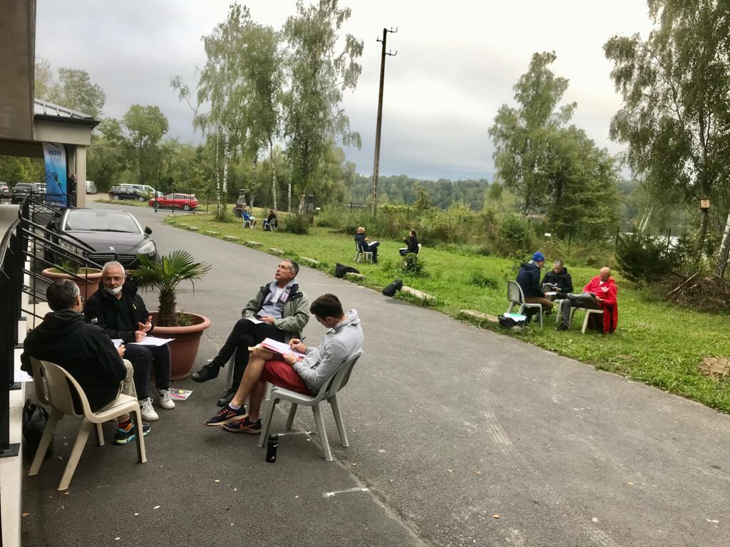
Pédagogie pratique :
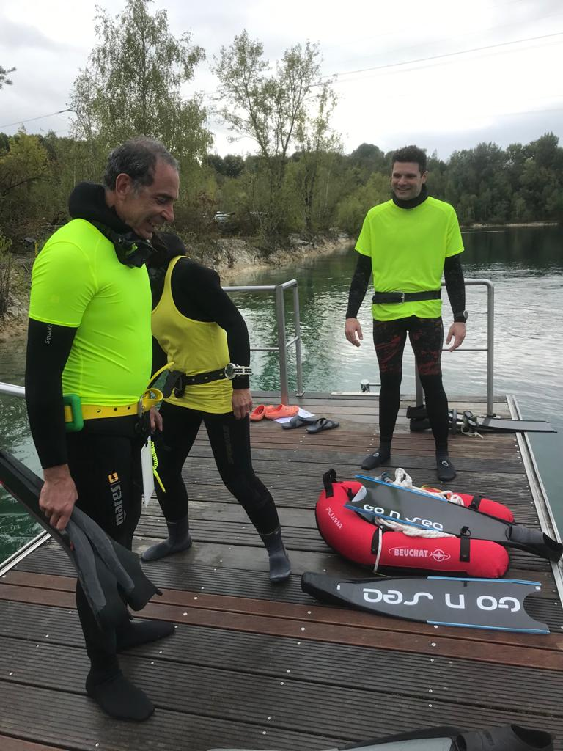
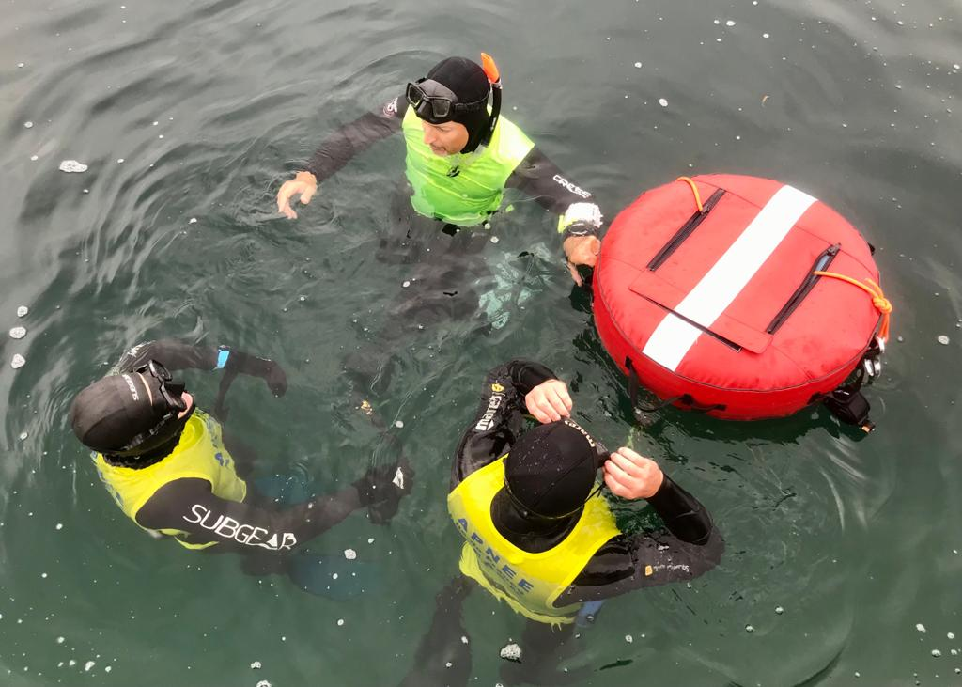
Examen écrit sur la réglementation, la sécurité, les accidents, etc.
Une grosse journée qui se termine par la réussite de nos 9 candidats. Bravo à eux.

Merci beaucoup aux 13 encadrants qui avaient fait le déplacement pour que cet examen se passe dans les meilleures conditions.
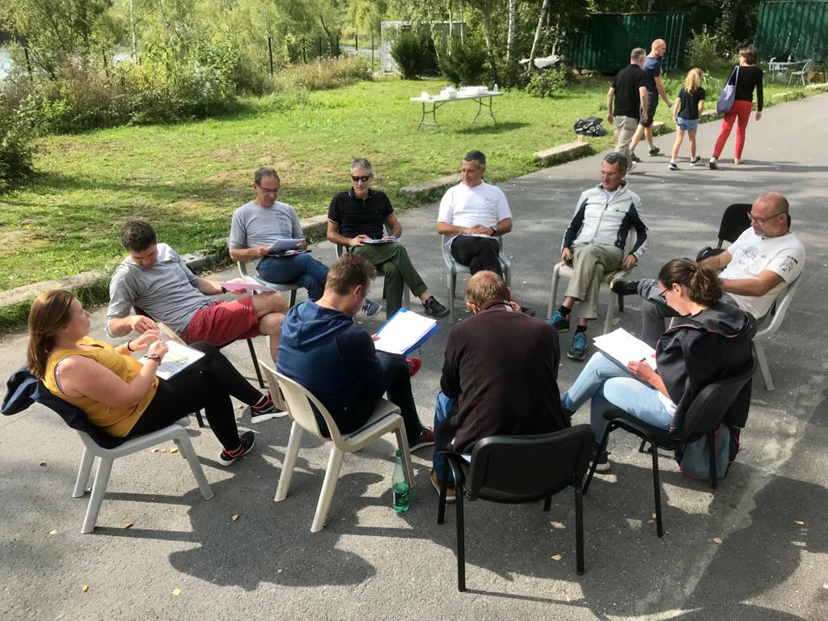
Merci à Alain Lamérat qui, présent sur la base, a veillé à l’aménagement optimum des épreuves.
Après deux ans d’attente, les voilà Initiateurs Entraineurs Apnée !
- Belen (major), Valérie, Arnaud, Frédéric, Maher, Stéphane, Jean-Marie, Franck, Olivier.
